SIARAN PERS

Mau Makin Produktif dan Kreatif Ala Gen Z, Wajib Coba Galaxy A56 5G dengan One UI 8

Pembaruan One UI 8 menghadirkan tampilan baru yang intuitif dan dengan dukungan fitur Nano Banana pada Gemini AI, membantu Gen Z berkreasi dan mengekspresikan diri dengan lebih awesome


Galaxy A56 5G semakin nyaman dan intuitif dengan One UI 8

Jakarta, 11 November 2025 – Samsung terus berinovasi untuk menghadirkan pengalaman mobile yang semakin personal dan intuitif bagi penggunanya. Melalui pembaruan One UI 8 di Galaxy A56 5G, Samsung memperkenalkan cara baru bagi Gen Z menikmati teknologi yang lebih cerdas, efisien, dan menyenangkan, dengan tampilan antarmuka yang segar serta dukungan AI yang mampu memahami kebiasaan, rutinitas, dan kebutuhan harian pengguna. Tidak hanya One UI 8, pengguna Galaxy A56 5G pun kini dapat mulus menjalankan fitur terbaru Gemini, Nano Banana. Melalui AI image generator ini, pengguna dapat berkreasi lebih cepat, produktif, dan personal, dari editing foto, eksplorasi ide visual, hingga pembuatan konten profesional langsung dari smartphone.

“Gen Z adalah generasi yang ekspresif, dinamis, dan selalu ingin menonjolkan gaya unik mereka. Melalui One UI 8 di Galaxy A56 5G, kami ingin menghadirkan pengalaman yang bukan hanya lebih cerdas dan praktis, tetapi juga lebih personal dan relevan dengan karakter mereka. Ditambah dengan dukungan Nano Banana, pengguna bisa berkreasi sesuai imajinasi mereka, ciptakan konten dan dunia baru yang awesome,” ujar Verry Octavianus, MX Product Marketing Senior Manager, Samsung Electronics Indonesia.

Hari-Hari Makin Awesome dengan One UI 8
Samsung kembali menghadirkan pengalaman yang lebih personal dan efisien melalui berbagai pembaruan di One UI 8. Now Bar, kini mendukung lebih banyak aplikasi dan live notification untuk akses cepat ke hal-hal yang paling relevan. Kemudian, bagi pengguna yang senang membuka 2 aplikasi sekaligus, fitur Split Screen kini lebih fleksibel dengan rasio hingga 90:10, memudahkan pengguna untuk menentukan prioritas tampilan aplikasi. Misalnya saat menonton episode terbaru seri favorit sambil menunggu chat balasan penting, layar chat bisa dibuat kecil tanpa mengganggu momen seru menonton.
Untuk yang suka gonta-ganti tampilan, kamu kini dapat memperoleh saran wallpaper sesuai gaya dan mood pengguna. Jadi, tampilan ponsel selalu segar dan relevan tanpa perlu repot mencari. Bagaimana dengan lock screen, yang kadang angka jam menutupi gambar di lock screenmu? Kini posisi dan warna jam di lock screen akan otomatis menyesuaikan agar tidak menutupi wajah atau objek penting di foto menjadikannya tampil stylish sekaligus fungsional.
Tampilan Weather juga kini lebih realistis dan informatif, dengan animasi yang hidup dan tata informasi yang lebih rapi. Sementara itu, fitur Modes & Routines kini dapat memberikan rekomendasi berbasis kondisi cuaca. Misalnya, pengguna dapat mengatur routine, ketika ramalan cuaca menunjukkan peluang hujan di atas 50%, pengguna akan menerima notifikasi pengingat untuk membawa payung sebelum beraktivitas.
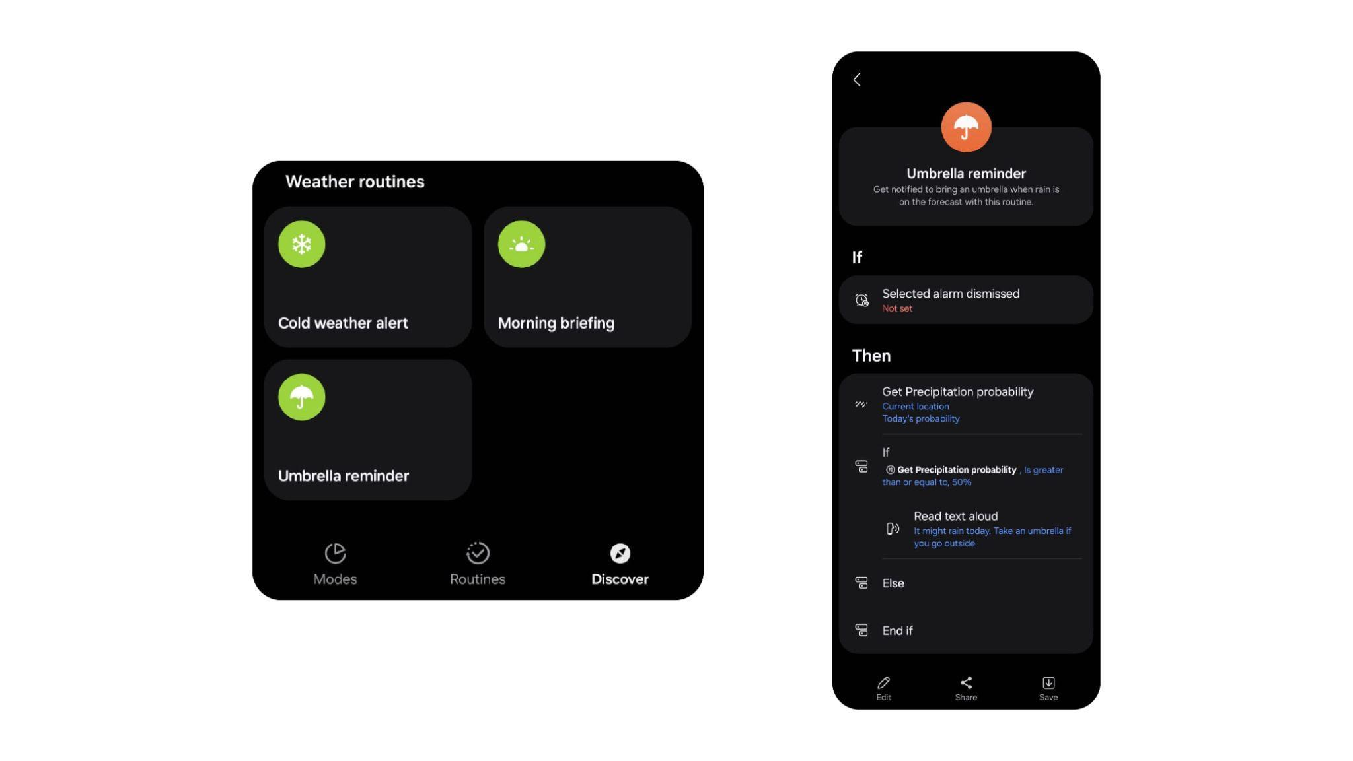
Contoh Routines yang memberikan rekomendasi berdasarkan ramalan cuaca hari itu
Tak ketinggalan, Quick Share kini hadir dengan tampilan yang lebih user-friendly. Halaman pengiriman dan penerimaan file dipisah agar lebih mudah digunakan. Saat membuka halaman Receive, pengguna tidak perlu lagi mengatur izin setiap kali menerima file begitu halaman ditutup, izin otomatis kembali seperti semula. Aman dan praktis sekaligus. One UI 8 bukan cuma menghadirkan tampilan baru, tapi pengalaman baru yang lebih cerdas dan personal!

Ngonten Jadi Makin Kreatif dan Seru dengan Gemini
Selain menghadirkan pengalaman personal lewat One UI 8, pengguna Galaxy A56 5G kini mampu memanfaatkan image generator terbaru dari Google: Nano Banana. Fitur pada Gemini ini menyajikan cara baru bagi Gen Z untuk berkreasi dan mengekspresikan ide, dengan kemampuan memproses visual dan teks secara instan, ringan, dan cepat. Mengaksesnya pun mudah:
1. Klik dan tahan side button pada device Galaxy A56 5G untuk membuka aplikasi Gemini
2. Klik tombol tools pada prompt bar
3. Pilih menu ‘buat gambar’
Beberapa hal seru yang bisa dilakukan dengan Nano Banana di Galaxy A56 5G:
- Buat gambar dari teks: ciptakan visualisasi dari deskripsi yang kamu berikan dalam prompt. Semakin kaya deskripsi, semakin realistis hasil yang tercipta.
- Edit gambar dengan prompt: Memungkinkan untuk mengedit gambar yang sudah ada dengan tambahan perintah teks. Cukup ketik instruksi seperti “buat latar lebih cerah” atau “hapus objek di belakang”, AI langsung mengedit otomatis.
- Gabungkan beberapa gambar: gabungkan beberapa foto atau elemen visual jadi satu hasil yang unik dan estetik
- Buat desain visual baru: buat sketsa logo, poster, dan material dengan elemen teks lain lewat prompt
Contohnya, untuk menciptakan moodboard liburanmu, kamu bisa menggabungkan dua gambar menjadi satu gambar baru. Lewat prompt di Nano Banana, foto dirimu dengan foto ornamen kursi pantai dapat menjadi foto nuansa liburan di pantai, menjadi konten yang seru di moodboardmu.
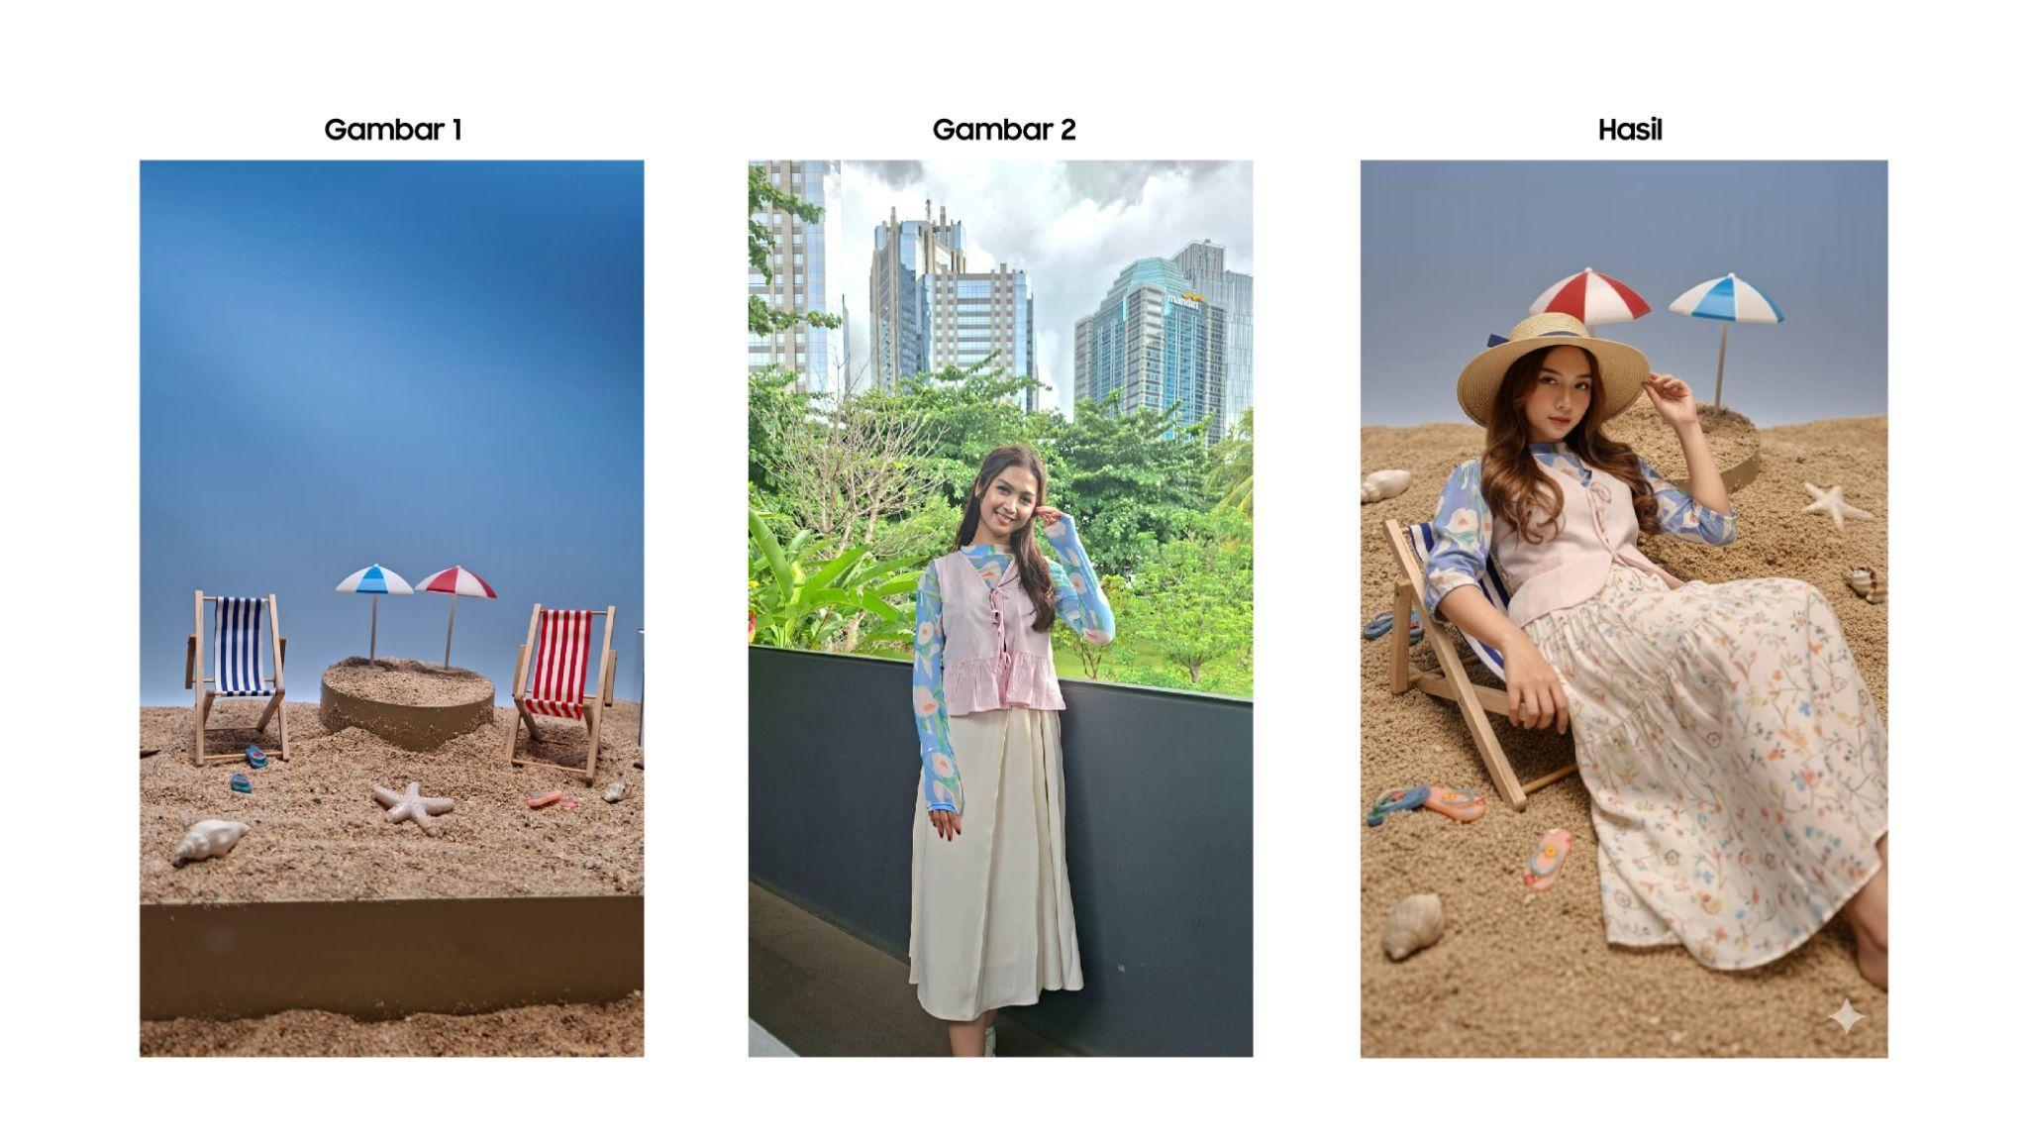
Contoh hasil penggabungan gambar dengan Nano Banana. Prompt yang digunakan: Gunakan foto realistis wanita pada gambar sebelah kanan dan padukan dengan suasana pantai pada foto sebelah kiri. Buat perempuan tersebut tampak duduk santai dengan pose menawan di kursi pantai di atas pasir, dengan latar langit biru cerah. Hasil foto harus terlihat sangat nyata dan natural.

Dengan kombinasi AI canggih dan interface intuitif, Galaxy A56 5G bukan cuma smartphone, tetapi creative companion bagi Gen Z untuk berkreasi lebih bebas, dari ide spontan sampai karya visual yang siap trending.
***

Tentang Samsung Electronics Co., Ltd.
Samsung menginspirasi dunia dan membentuk masa depan dengan ide dan teknologi transformatif. Perusahaan ini mendefinisikan ulang dunia TV, digital signage, smartphone, wearables, tablet, elektronik rumah tangga dan sistem jaringan, juga memori, sistem LSI, dan foundry. Samsung juga memajukan teknologi pencitraan medis, solusi HVAC dan robotik, sembari mengembangkan produk-produk otomotif dan audio lewat Harman. Dengan ekosistem SmartThings, kolaborasi terbuka dengan para mitra, dan integrasi AI ke dalam portfolionya, Samsung menghadirkan pengalaman terhubung yang mulus dan cerdas. Untuk berita terkini, silakan kunjungi Samsung Newsroom di news.samsung.com.

Untuk keterangan lebih lanjut:
Jane Tjondro
Public Relations Professional
Samsung Electronics Indonesia
Phone: 021-2958 8000
Email: j.tjondro@samsung.com

